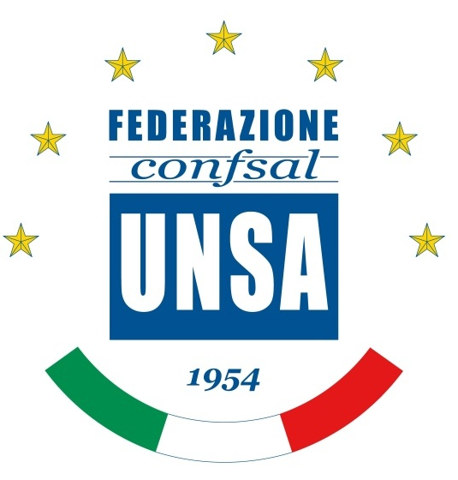

**LOGO CONFSAL-UNSA**

**PER SCHEDA ELETTORALE**



Il presente Logo Ufficiale per le schede elettorali può essere anche richiesto a info@confsal-unsa.it